Θεματική ενότητα 2η

ΕΝΟΤΗΤΑ 6 η : Ο Πρωταγόρειος μύθος : Το δώρο του Δία  
Η πολιτική αρετή ως κοινή και αναγκαία ιδιότητα των ανθρώπων

(Ελενα Πολύζου Κριτήρια αξιολόγησης Γ Λυκείου εκδ. Σαββάλας)

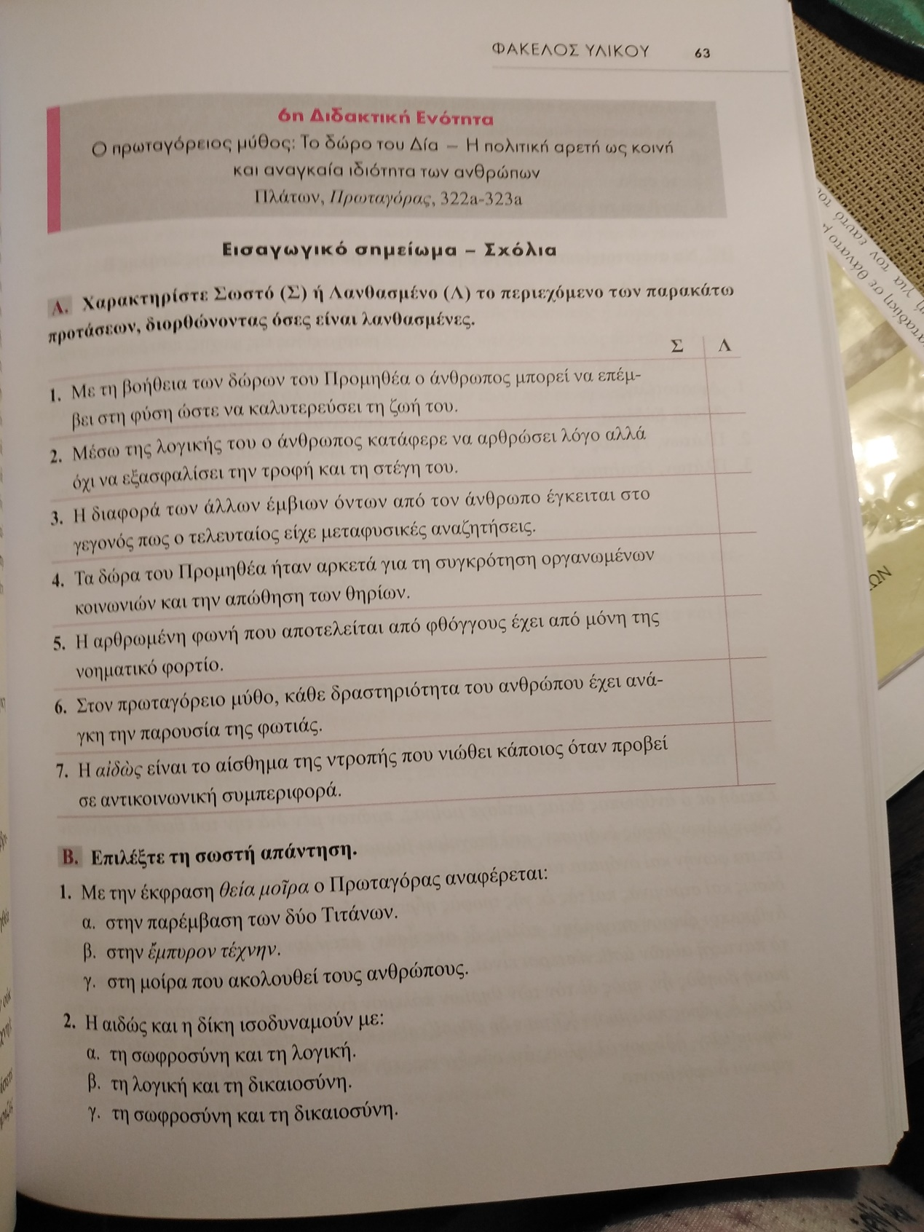

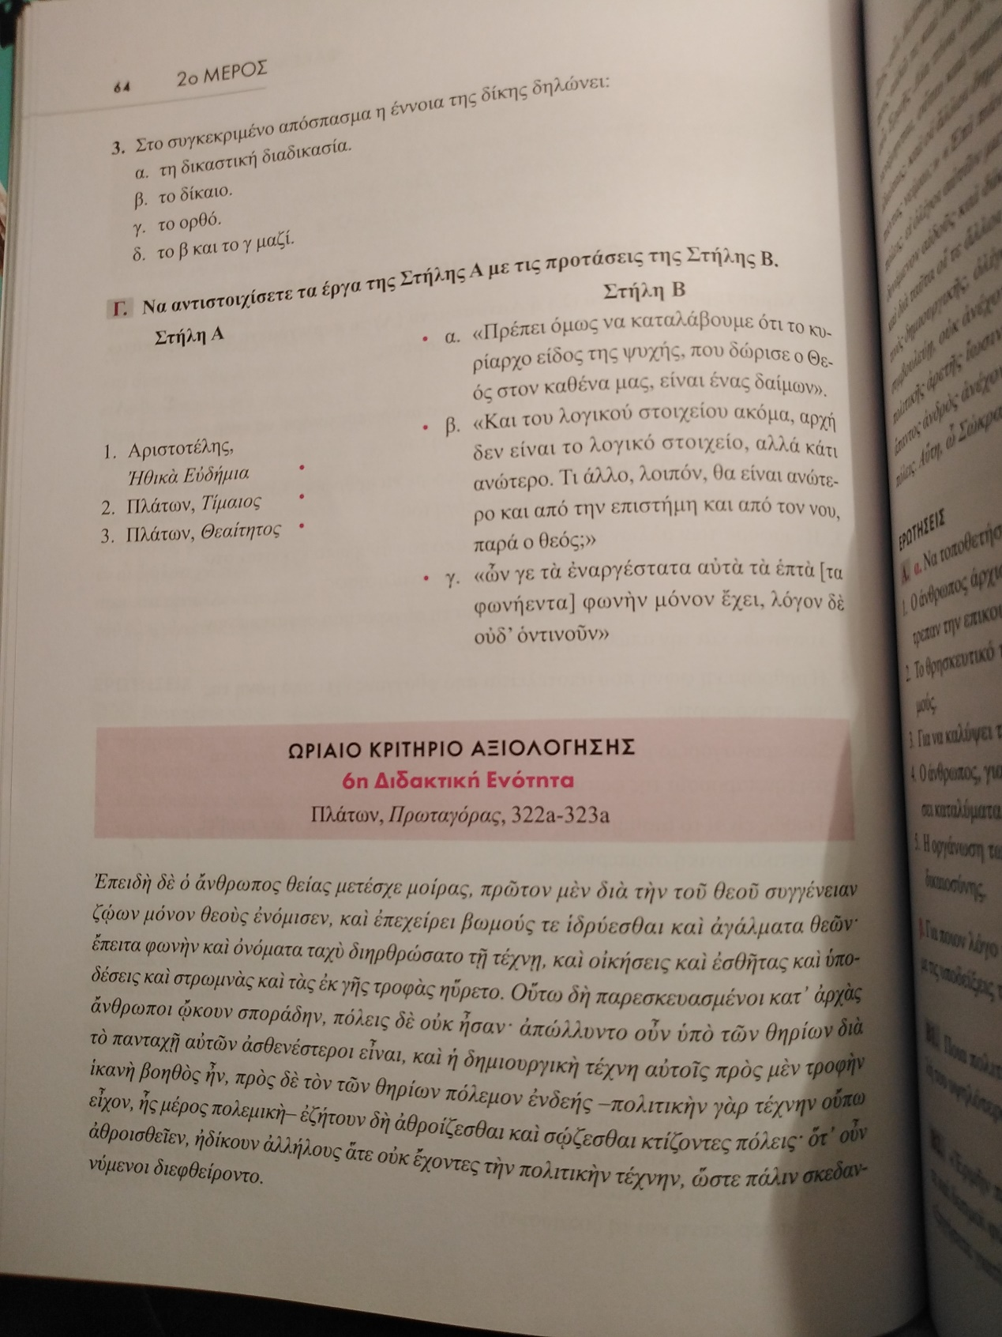

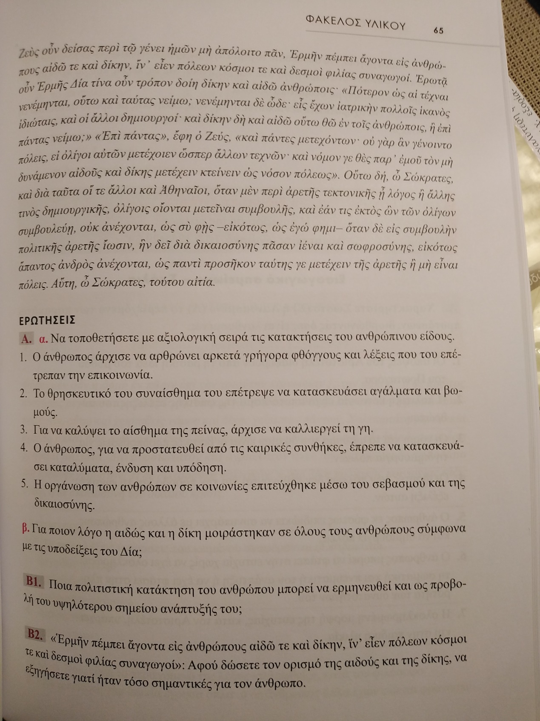

Β3. α. «συναγωγοί»: Να συνθέσετε το ρήμα *ἄγω* με τρεις προθέσεις και να σχηματίσετε από κάθε σύνθετο ένα παράγωγο στα νέα ελληνικά. Με τις λέξεις που θα προκύψουν να σχηματίσετε ισάριθμα ονοματικά σύνολα.

β. «ίδιώταις» :Να σχηματίσετε πέντε σύνθετα της νέας ελληνικής με πρώτο συνθετικό τη λέξη «ίδιος»

Ενδεικτικές Απαντήσεις

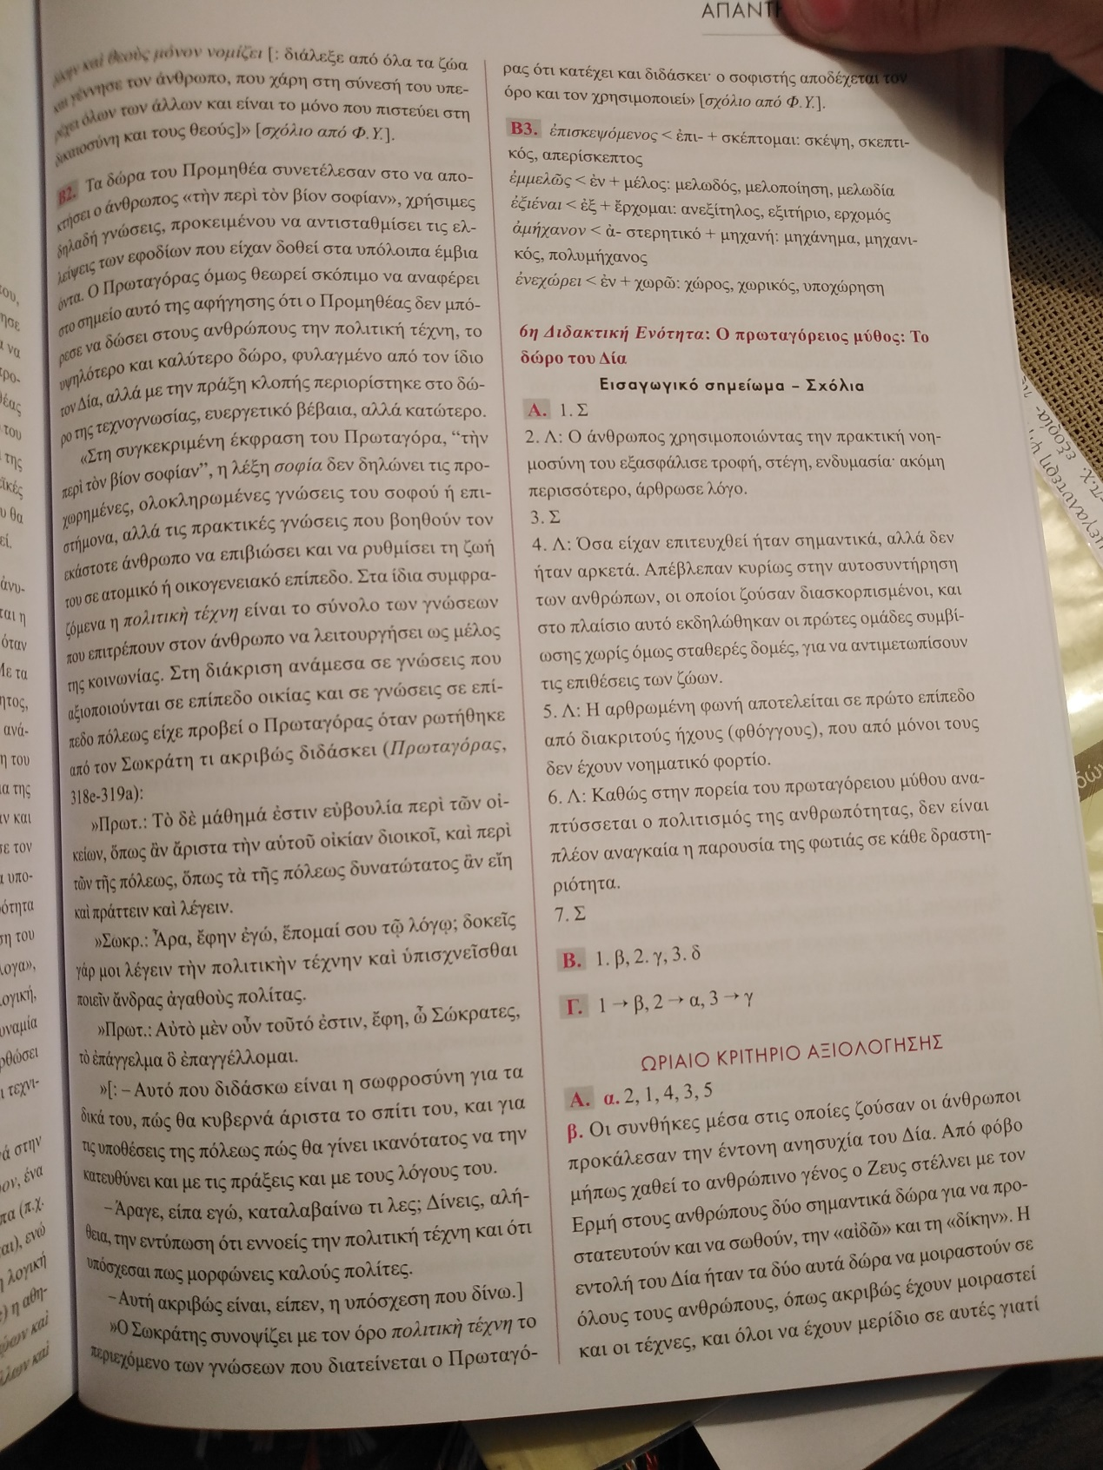

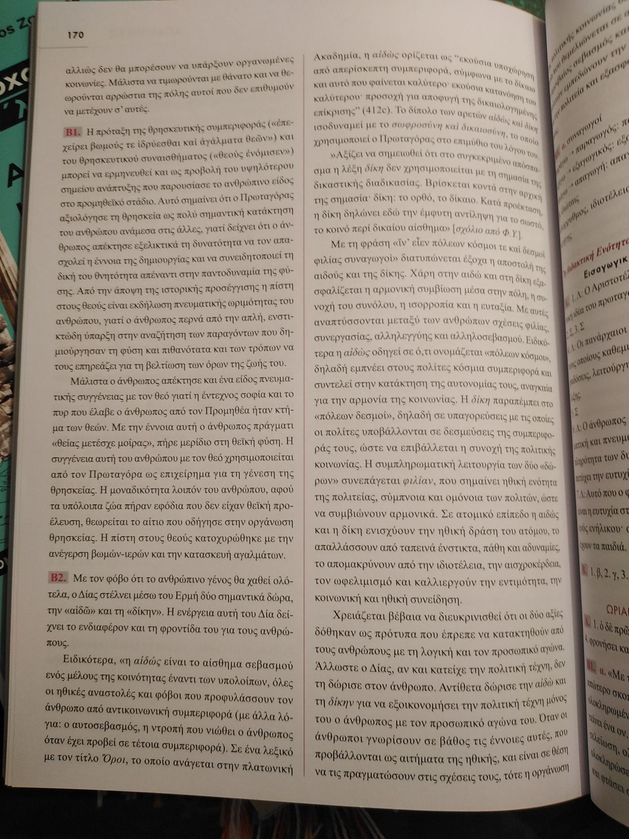

…της πολιτικής κοινωνίας θα στηρίζεται σε αυτές. Η πολιτεία που θεμελιώνεται σε αυτές είναι δημοκρατική, γιατί ο αμοιβαίος σεβασμός και το αίσθημα δικαιοσύνης των πολιτών εμπεδώνουν την εμπιστοσύνη μεταξύ τους και με την πολιτεία και εξασφαλίζουν ισορροπία στις σχέσεις τους.